Инструкционно-технологическая карта
для творческого мастер-класса «Электронная новогодняя открытка».
наименование мастер-класса
Автор: Иванова Вера Валерьевна
ФИО

№ п/п | Последовательность выполнения этапа работы  (подробное описание этапа работы) | Эскиз, схема, фото этапа работы
 | Подготовка материалов и оборудования:  Плотная бумага для печати на лазерном принтере формата А4, лазерный принтер, ноутбук с установленным графическим редактором, фигурные ножницы | 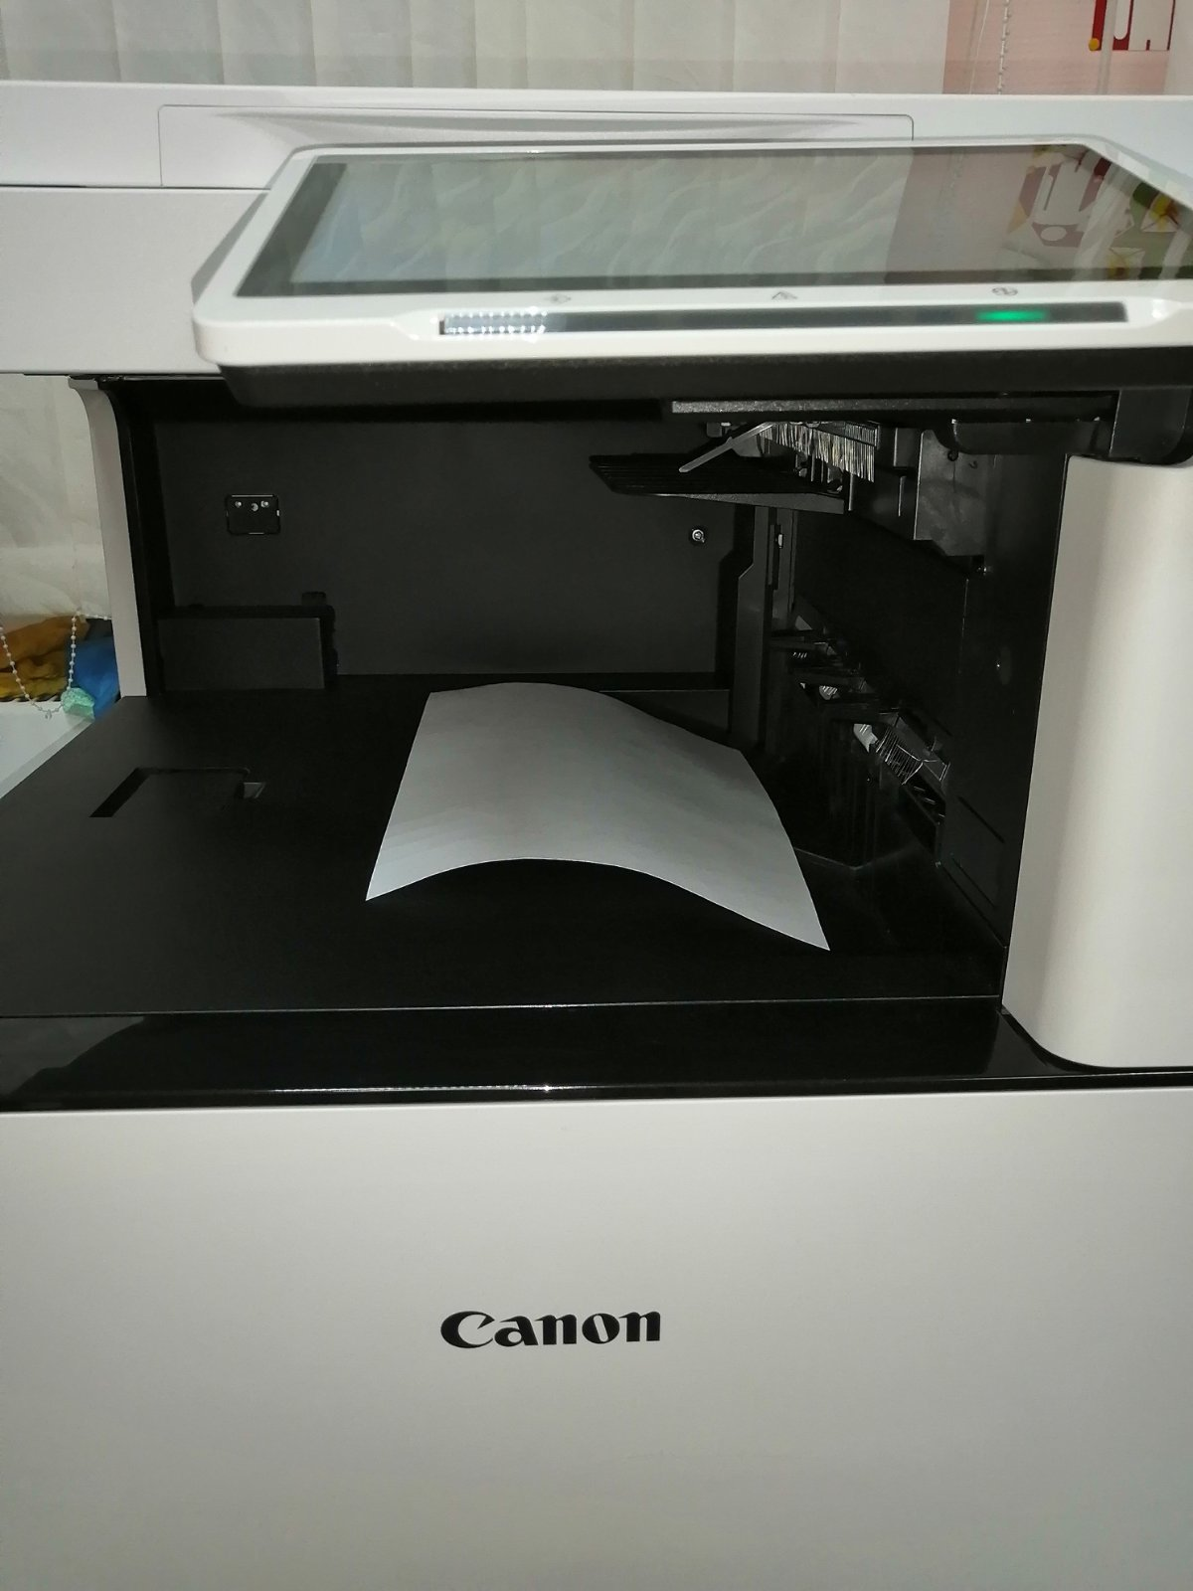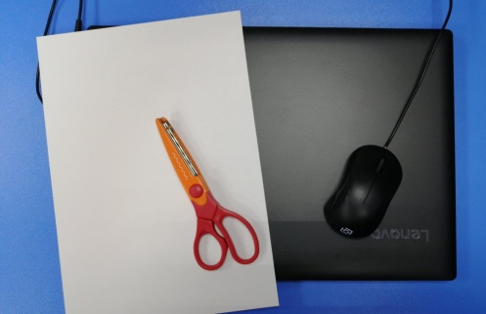
 | Устанавливаем размер рабочего поля/листа А5 | 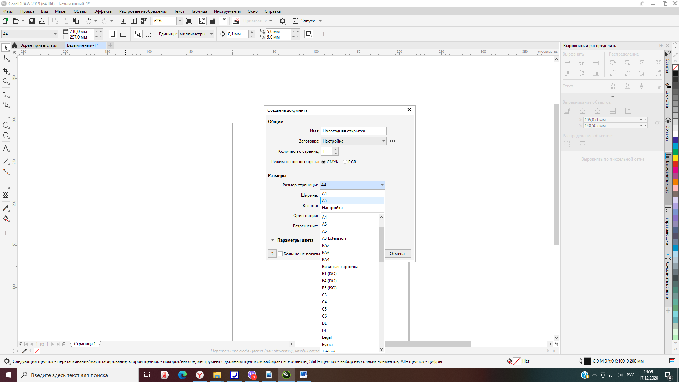
 | Приемы работы с объектами в графическом редакторе показываются педагогом, после чего участникам мастер-класса предлагается повторить показанные приемы работы с объектами (перемещение, отражение, изменение масштаба) в графическом редакторе. | 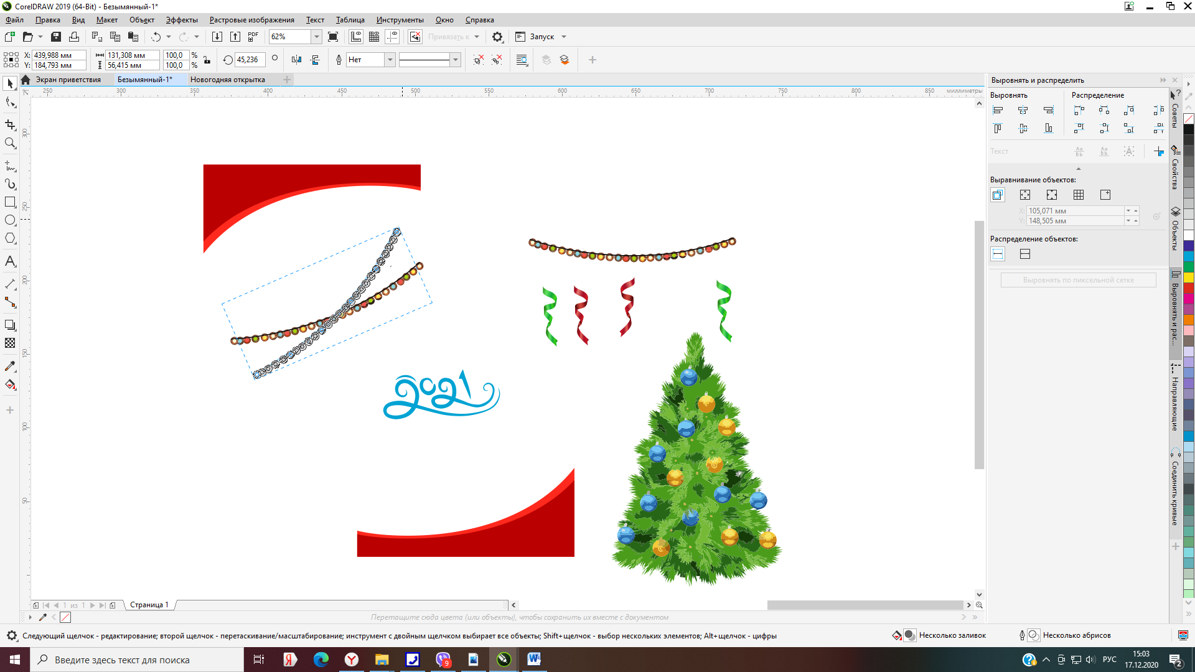
 | Составляем новогоднюю композицию на установленном формате листа новогодней открытки в графическом редакторе, используя технику «коллаж» | 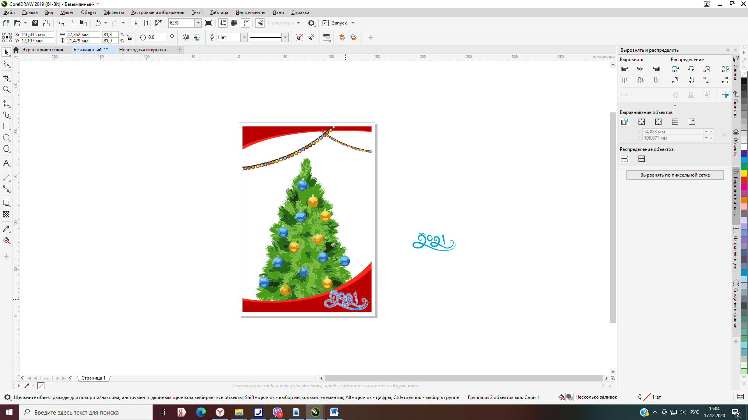
 | Сохраняем открытку в нужном для печати формате jpg | 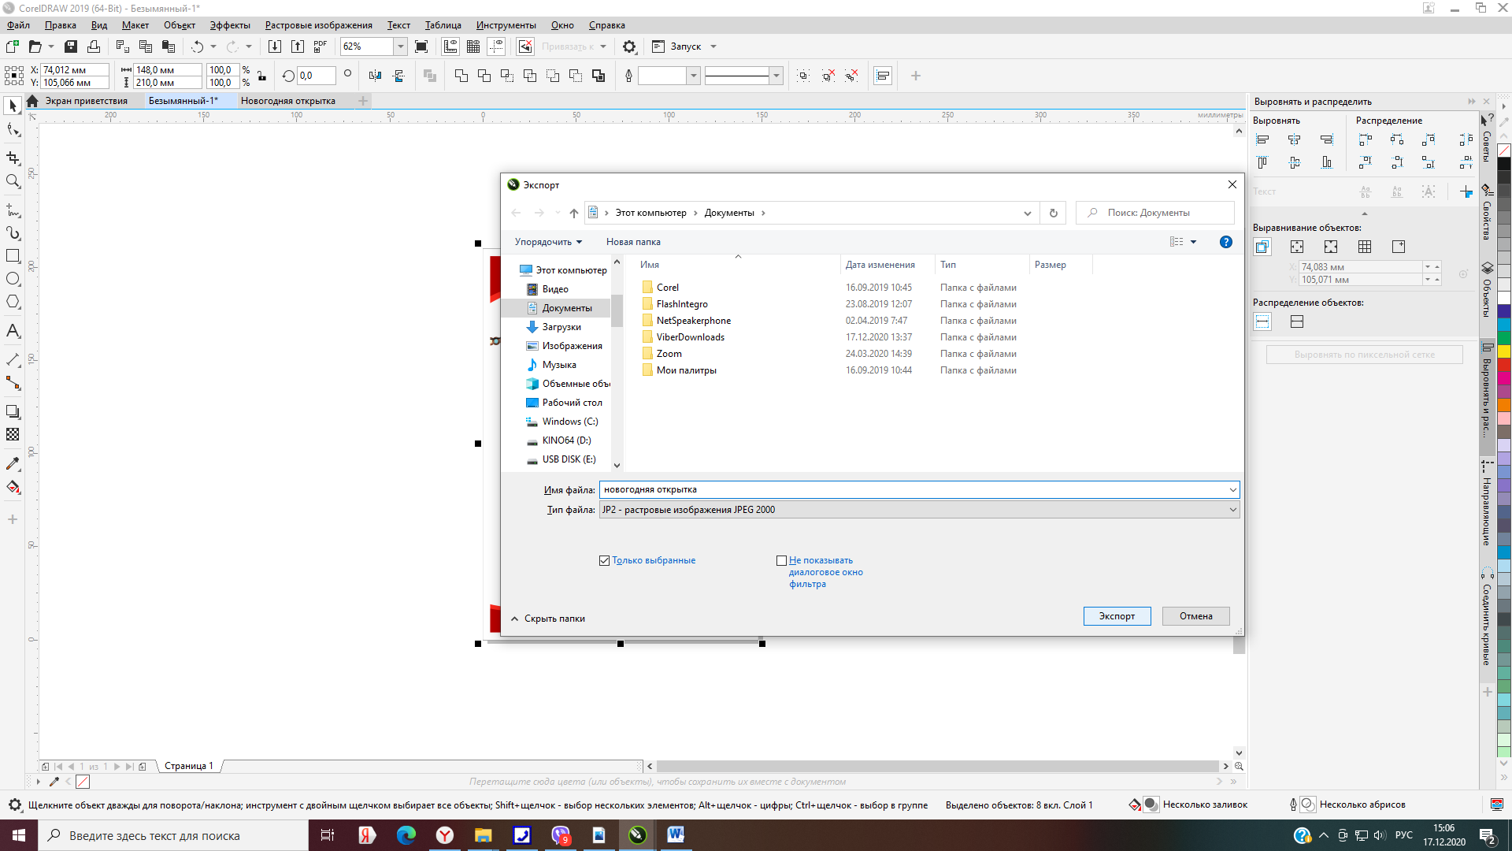
 | Выводим наш макет открытки на печать на лазерном принтере
 | Оформляем края открытки фигурными ножницами | 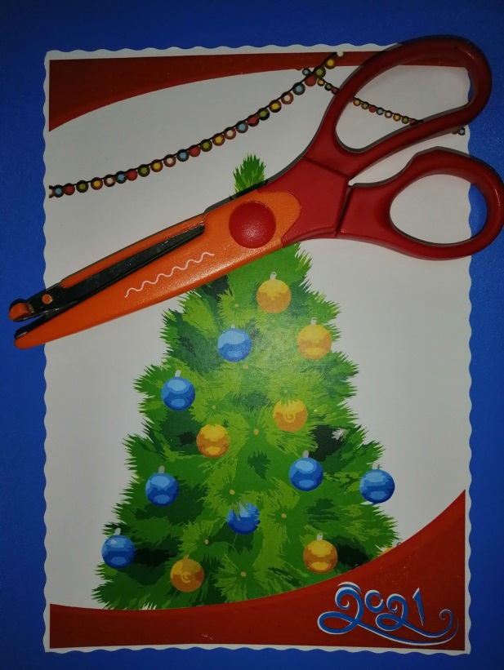
Готовый образец
 | 